Двадцать первый век –
проблемный век!
Об этом помни человек!
Токсикоманы, наркоманы
Переступили жизни край.
Хотелось им всех благ честивых,
но их душа не божий рай.
Людьми вновь стать
предельно трудно,
дурман приходит лишь на миг,
И вот тогда услышать можно
Их сердца стук, сознанья крик.
Кто виноват? Кто прав? Не знают!
Их жизнь - тупик!
Их жизнь – предел!
Не допустить такое можно,
Так нужно, важно и возможно!

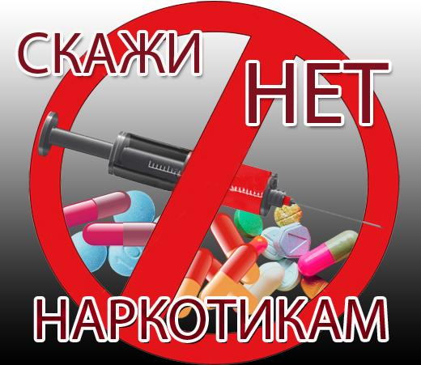
Повторяй со мною мама:
- Раз, два, три, четыре, пять.
Начинаем мы считать,
Что нам нужно для здоровья,
Будем мы перечислять.
- Всё спиртное не для нас. Это раз! - Табак – вредная трава. Это два!
- Ты наркотик не бери. Это три!
- Как прекрасно в этом мире, в нашей жизни! Здесь четыре!
-Спорт здоровью помогает. Это пять! - Овощи и фрукты нужно есть! Это шесть!
- Улыбнись себе и всем! Это семь!
- Дурных привычек не выносим! Это восемь!
- Знаем, что и как нам делать. Это девять!
- С цифрой десять будем мы, в десять раз сильней!
Будем силы мы беречь, для страны своей!
-Ведь быть здоровым – это круто!
Долой все вредные привычки!
Нет наркотикам! Мы выбираем здоровый образ жизни!
МАДОУ «Детский сад №14 «Умка»
г. Мегион ХМАО – ЮГРА
воспитатель Тихонова О.Н.
Мама – Скажи наркотикам НЕТ!!!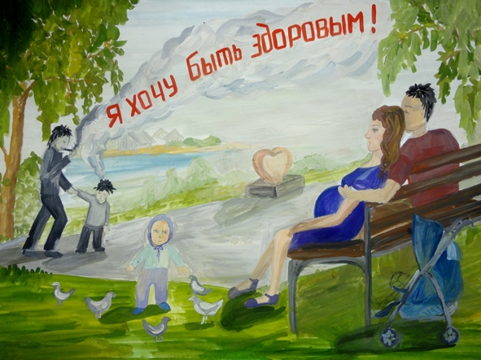

Наркотик — это яд, убивающий живое. Пусть это случается не сразу, а постепенно, но если вовремя не остановиться, итогом будет смерть. Помимо физического разрушения организма, наркотики уничтожают еще и личность человека.
Наркомания безжалостно ломает судьбы людей, не обращая внимания ни на границы государств, ни на расовые, возрастные, половые и любые другие признаки. Каждая жертва своим поведением и безрассудным отношением к болезни тянет за собой еще несколько судеб.
А когда от вредной привычки страдает женщина – это, можно считать, двойной удар по человечеству.
Особенности женской наркомании
Склонность к быстрому привыканию и формированию зависимости от психоактивных веществ у женщин значительно выше, чем у мужчин ввиду того,
что в женском организме присутствует гормон эстроген, который подавляет сопротивляемость к воздействию токсических веществ. Строение женского тела (соотношение жировой ткани к мышечной) способствует повышенной абсорбции наркотических веществ
и их быстрому накоплению,
и соответственно,
более медленному выводу.
Убивая женщину,
наркотик убивает вместе с ней еще одну жизнь, жизнь ее потомка, а быть может, и не одного.
Принимая наркотики во время беременности, женщина заставляет это делать и своего не родившегося малыша.
Он становится наркоманов уже в утробе матери.
Наркотики и беременность – понятие не совместимые.
Курить, принимать алкоголь и наркотические вещества во время беременности – противоестественно и аморально!

- Причины сказать «НЕТ» наркотикам!
- Наркотики дают фальшивое представление о счастье.
Наркотики не дают мыслить за самого себя.

Отказавшись от наркотиков, ты:
- - сбережёшь свое здоровье,
- - сохранишь своих друзей,
- - не причинишь боль своей семье,
- останешься свободным и независимым.

Что же делать, если ты уже начал употреблять наркотики?
Скажи себе твердо
- я хочу быть здоровым,
- сильным, счастливым;
- я хочу иметь здоровых детей.

